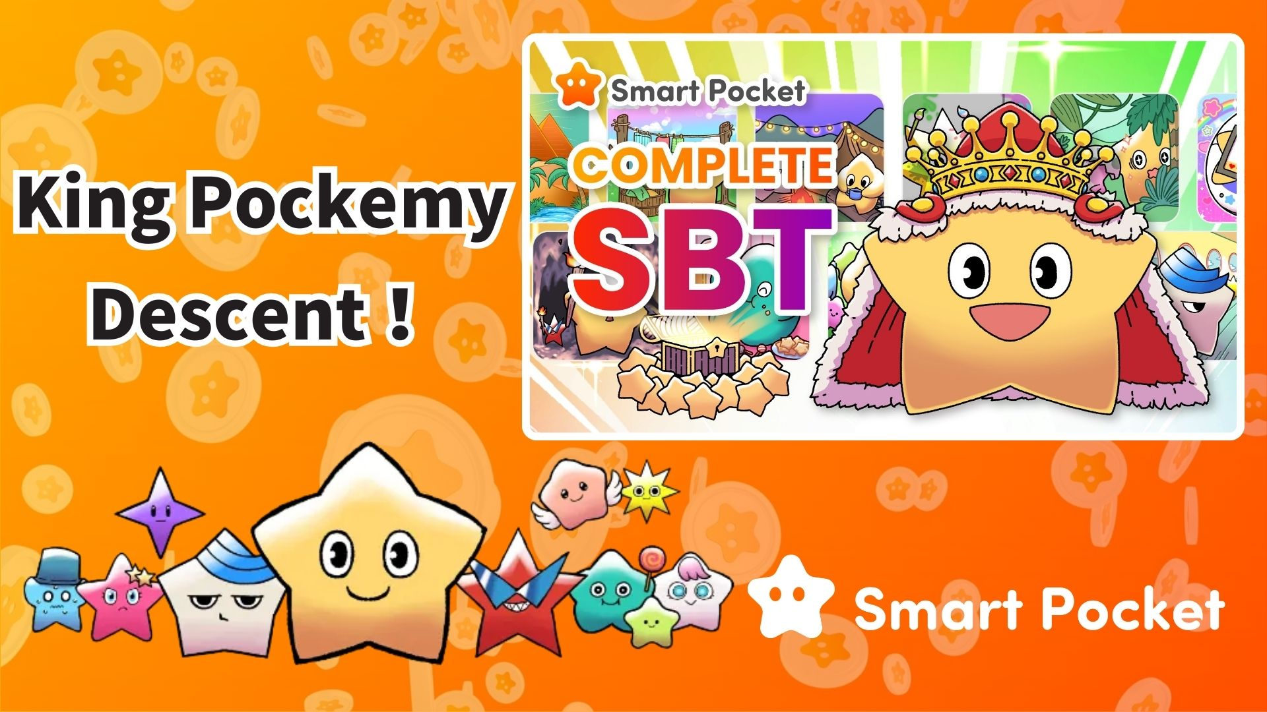

**¡La Llegada Legendaria de King Pockemy con Pockemy Complete!**

**¡Hola a todos!**

**Finalmente se ha anunciado la tan esperada recompensa de Pockemy Complete! 🎉  
Al completar la colección de 300 Pockemy PFP, puedes recibir el exclusivo "King Pockemy SBT"!**

**https://x.com/smapocke/status/1890335546179793085**

# Índice

* ¿Qué es King Pockemy?
* Cómo reclamar la recompensa de finalización
* Cómo verificar tu SBT
* Sistema de clasificación por puntos
* Resumen

# ¿Qué es King Pockemy?

King Pockemy, introducido como una recompensa de Pockemy Complete en la aplicación Smart Pocket, es el rey de la colección Pockemy. Manteniendo su diseño adorable, tiene una apariencia especial y majestuosa. Además, como se emite como un SBT (Soul Bound Token), es un objeto exclusivo e intransferible!

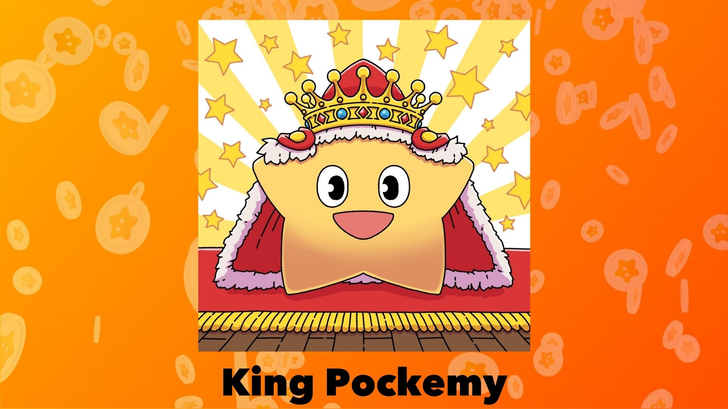

# Cómo reclamar la recompensa de finalización

Sigue estos pasos para obtener a King Pockemy:

1. Completa el Gacha Pockemy (los 300 Pockemy).
2. Toca "Complete Item" (esta opción aparece tras completar el Gacha Pockemy).
3. Recibe el King Pockemy SBT.

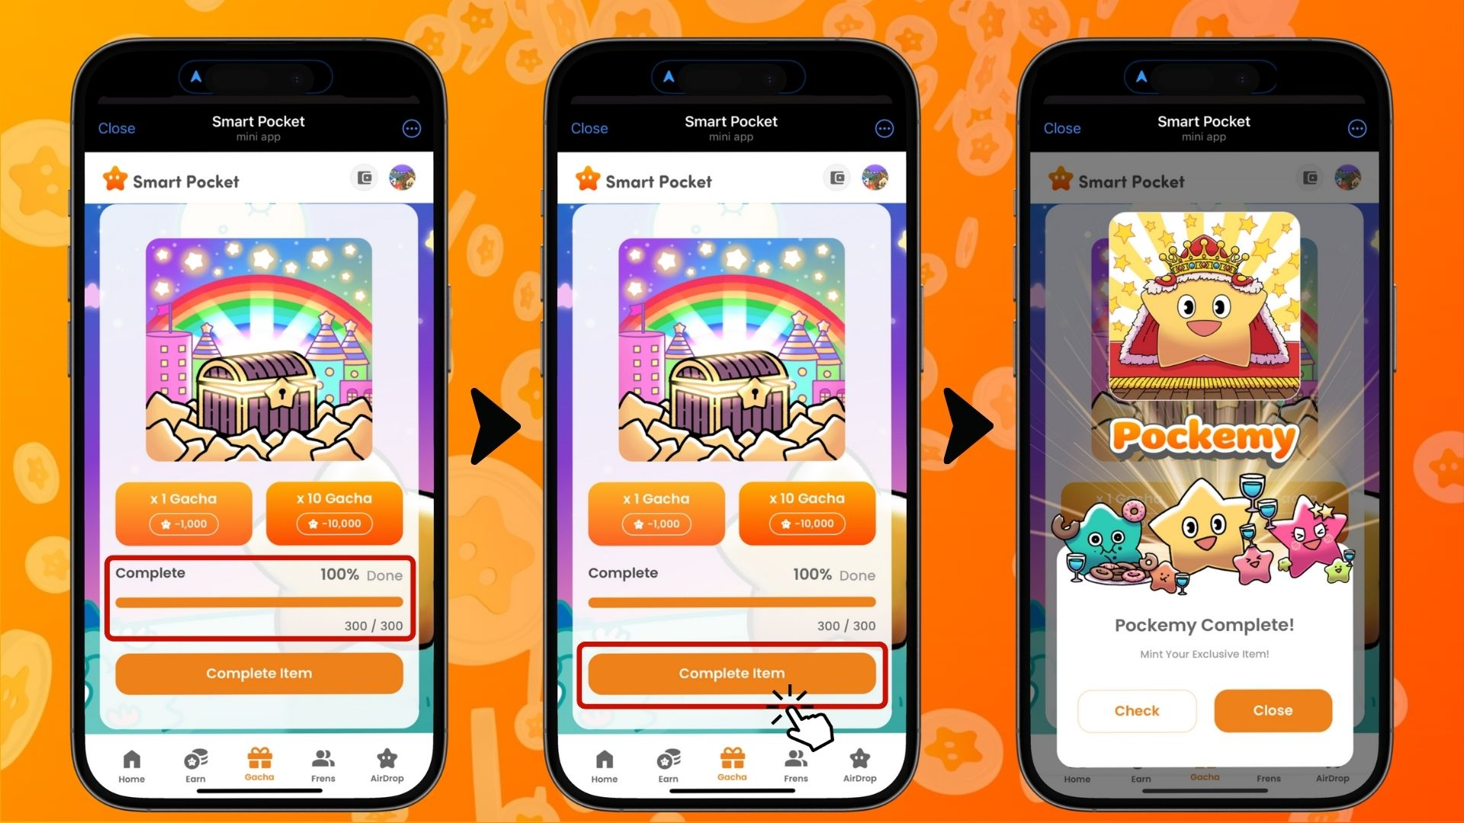

# Cómo verificar tu SBT

Puedes revisar tu King Pockemy SBT siguiendo estos pasos:

1. Selecciona la pestaña "Earn".
2. Toca "Wallet".
3. Elige "Item".
4. Selecciona "King Pockemy".
5. Tu King Pockemy SBT se mostrará en pantalla.

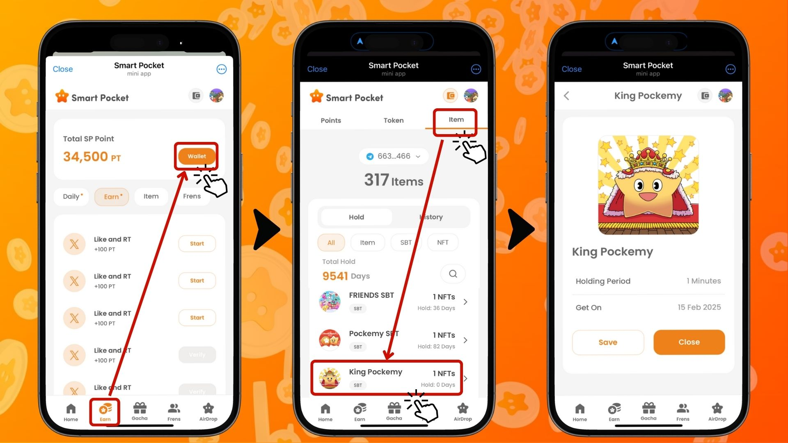

¡Ahora puedes ver tu valioso King Pockemy SBT!

# Sistema de clasificación por puntos

¡Anuncio importante! Obtener este SBT puede influir significativamente en tu clasificación en el futuro.

Características del sistema de clasificación:

* Rangos de S a C.
* Los usuarios con rango S reciben una mayor tasa de airdrop de $SP.
* Los SBT y los objetos afectan la clasificación.



Al recolectar activamente SBT y objetos, puedes aumentar tus posibilidades de recibir futuros airdrops y otros beneficios!

⏬️ Para más detalles sobre airdrops y clasificaciones, consulta el siguiente enlace:

https://note.com/japan_dao/n/n193cf90d526a

# Resumen

El King Pockemy SBT, como recompensa por completar la colección Pockemy, es mucho más que un simple objeto coleccionable.

* Un SBT de edición limitada con un diseño especial.
* Un objeto raro e intransferible.
* Influye en la clasificación por puntos.
* Posibilidad de aumentar la tasa de airdrop de $SP en el futuro.

Este objeto exclusivo tiene un gran valor. Si aún no has completado tu colección, ¡ahora es el momento perfecto para intentarlo!

📢 Mantente informado con las últimas actualizaciones 📢

Sitio web oficial de Smart Pocket: https://smapocke.com/

Discord oficial de Smart Pocket: https://discord.com/invite/smartpocket

Cuenta oficial de X de Smart Pocket: https://x.com/smapocke

Cuenta oficial de X de Pockemy: https://x.com/pockemys